「いまこそ日本共産党」旋風を
ポスター募金への協力を心から訴えます
２００９年５月９日 日本共産党中央委員会
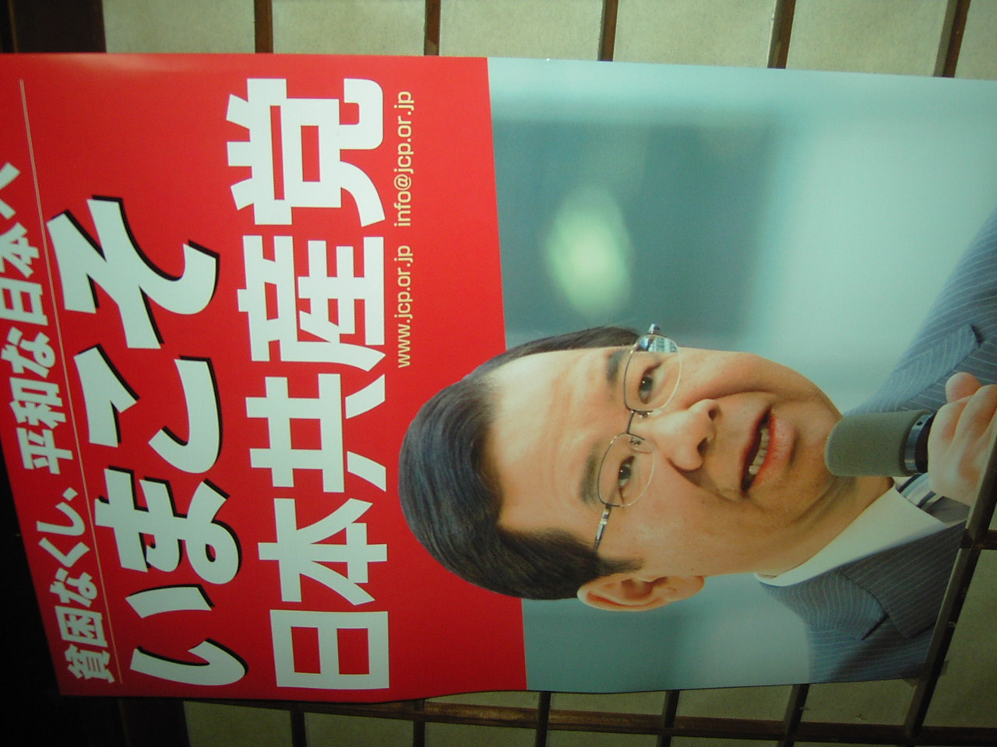
党員、「しんぶん赤旗」読者、支持者のみなさん
総選挙にむけ新しいポスター「貧困なくし、平和な日本へ いまこそ 日本共産党」が全国の党組織に届けられました。四月末から党員や支持者の手で、商店街から、農道、車が行きかう国道まで、いっきに張り出されたところで、大きく注目され、反響が広がっています。
“いまこそ”というキャッチコピーは、日本共産党員はもちろん、多くの国民にとっても思いが響きあうものではないでしょうか。核兵器廃絶や平和の問題でも、雇用破壊や医療改悪などのくらしをまもるたたかいでも、政党らしい政党として国民の願いにこたえている日本共産党の存在と役割の輝きそのものがここにあらわれています。「日本共産党に前進してほしい」という国民の期待と、「総選挙で勝利するのは国民に対する責任」という日本共産党員の決意も込められています。
岐阜の恵那地区委員会では、「党首の志位さんを先頭に『いまこそ』出番と堂々と訴えられるのは日本共産党だけ。赤色もよく目立つし、まさにうって出るポスターだ」と一気に張り出しました。全国各地で、「ポスターで他党に負けている」「こんなことでは勝てない」と、資材を支部で調達し早朝から張り出すなどの活動もすすめられました。ポスターは広く有権者に党の決意を知ってもらうとともに、党員や支持者を激励し、対話・支持活動をすすめる力ともなっています。
党員、「しんぶん赤旗」読者、支持者のみなさん
いま、ポスターを張ったところから、「足りない」「もっとほしい」という声が寄せられています。日本共産党の存在と元気な姿をもっともっと国民のなかに届けたい――要望にこたえ、好評なポスターをさらに増刷することにしました。
そのうえにたって、ポスターを製作するための緊急募金を率直に訴えます。日本共産党は、企業・団体からの献金も、政党助成金も受け取らず、党員と国民の党費や募金などによって選挙も日ごろの活動も支えられています。このポスターをはじめ、宣伝には多額の費用を必要とします。これまでも総選挙募金などにご協力いただき、たいへん感謝しています。今回の募金の趣旨をぜひご理解いただき、「いまこそ日本共産党」大旋風をつくりだすために、あたたかいご協力を心から訴えます。
【募金の送り先は】 募金は中央委員会に直接振り込んでください。中央委員会に送金される場合は、下記口座に郵便振替でお願いします。振替用紙をお送りすることもできます。→
００１７０－７－９８４２２ 日本共産党中央委員会
※送金する際には振替用紙の通信欄に「ポスター募金」と明記してください。また、住所・氏名・職業も記入してください。

